# 实验

## 数据描述

共有4078组数据，每组数据包含一个搜索结果、一个网站描述，下两图是搜索结果和网站描述的字数分布。

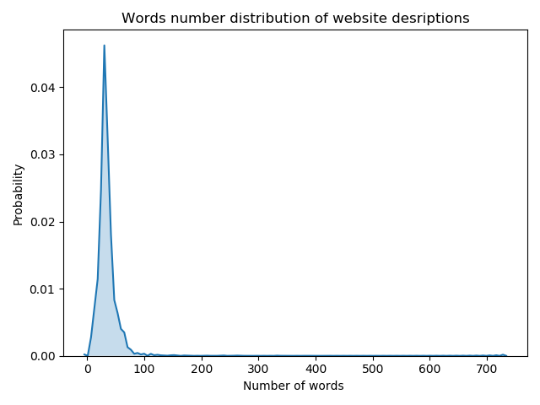

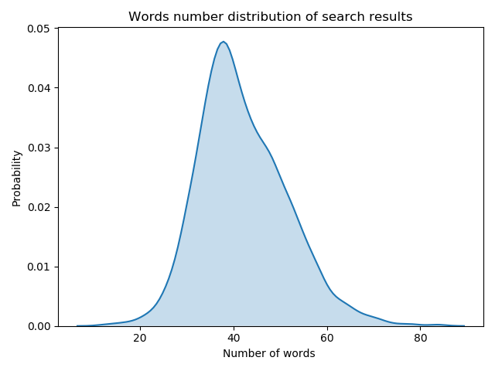

## 多模态模型实验

以下的实验都是三分类的实验，就是把搜索结果分为零售商、生产商、其他。

### No Cycle模型

#### Hiden state=32

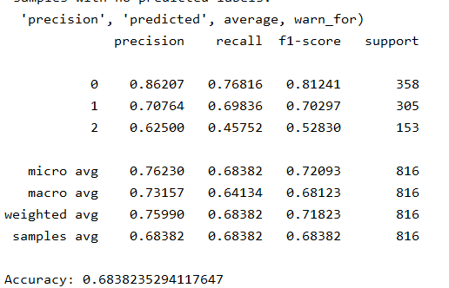

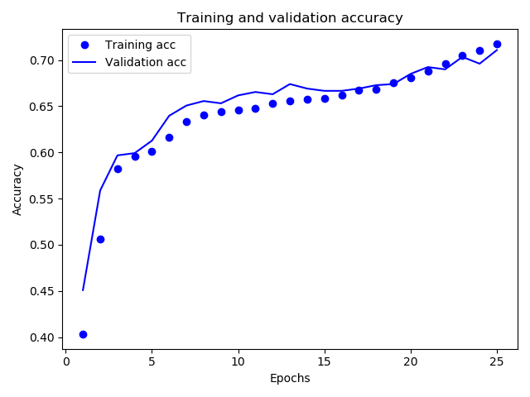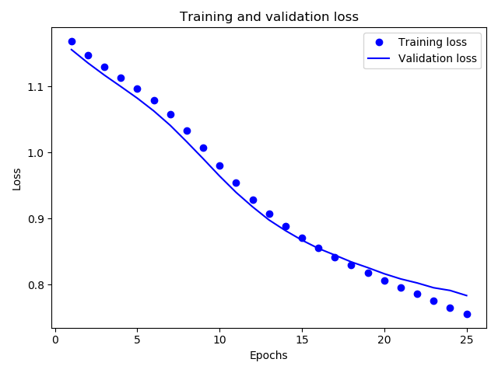

Hidden state=256

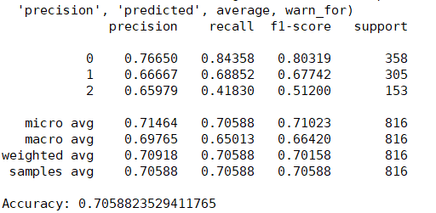

#### Hidden state=256

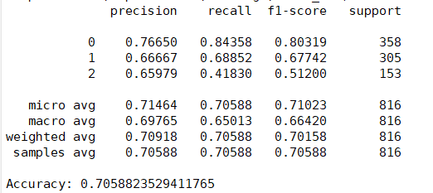

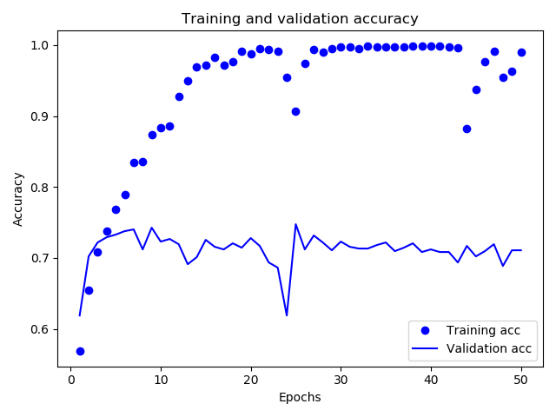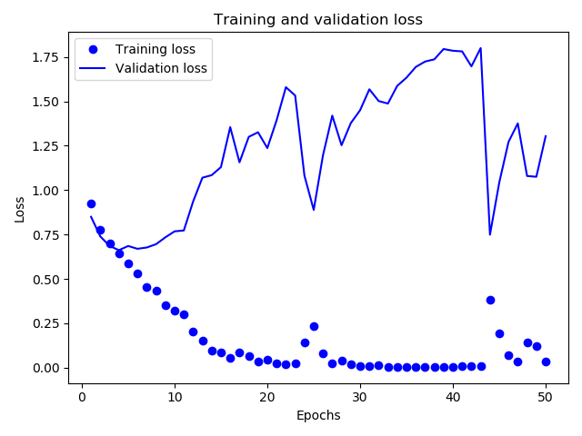

Regression 512，S2S 512，权重0.1：1

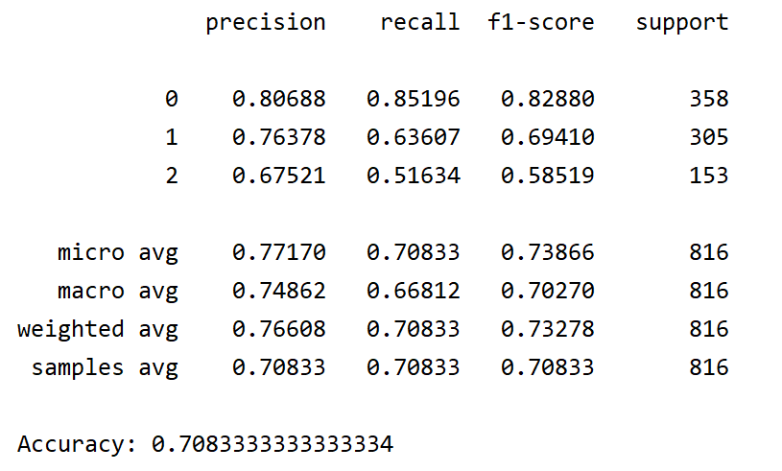

Regression 512，S2S 512，权重seq2seq0.1:10

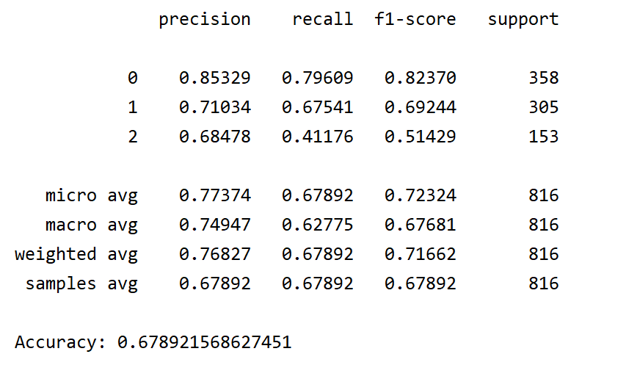

Regression 512，S2S 512，权重seq2seq10:0.1

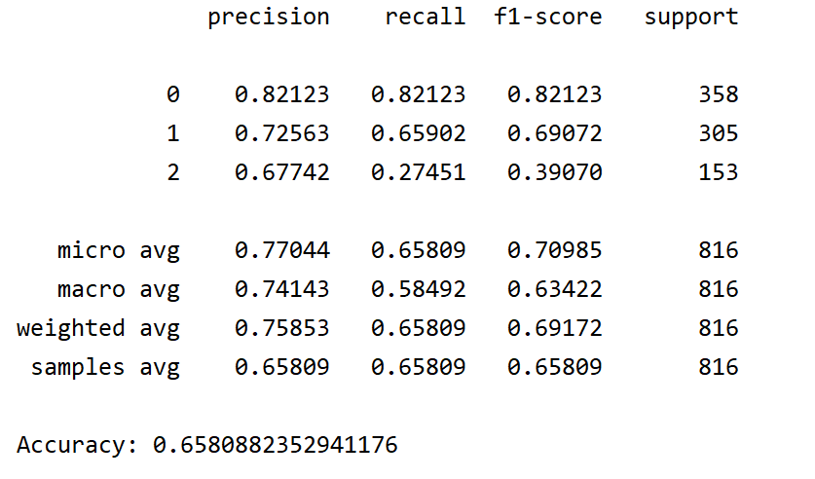

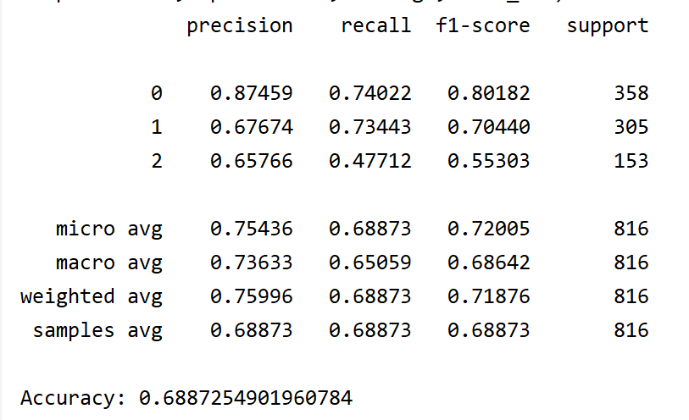

增加dropout为0.2

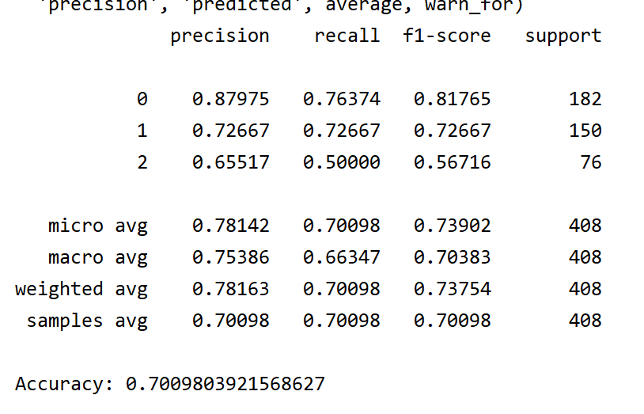

### cycle模型

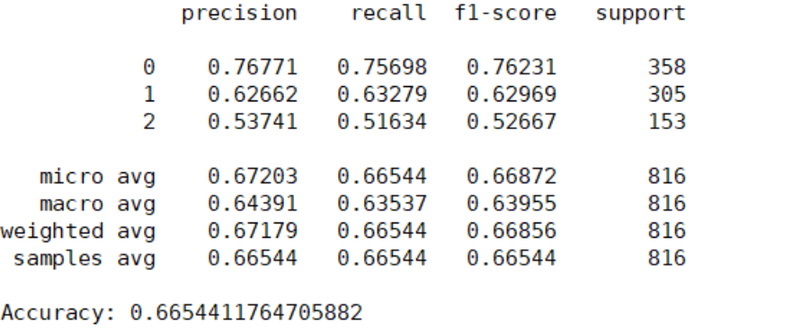

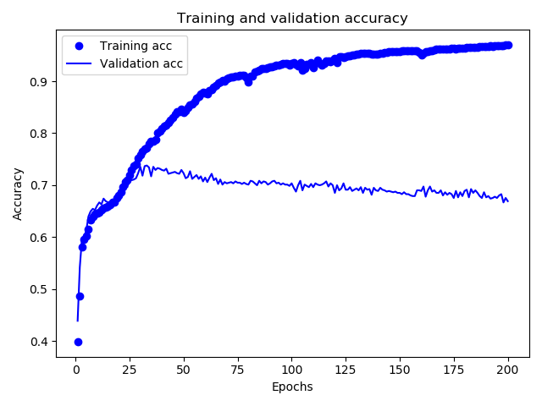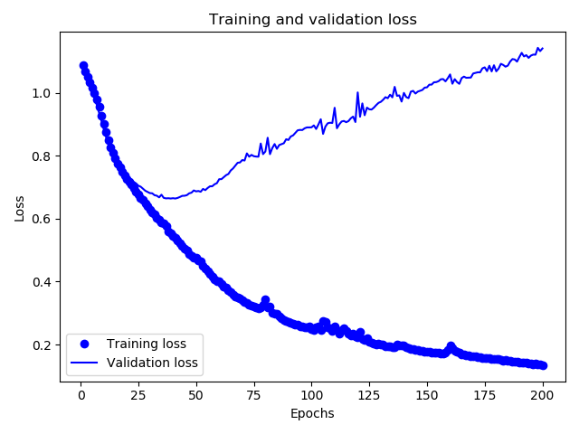

## BERT-BiLSTM模型实验

以下的实验都是三分类的实验，就是把搜索结果分为零售商、生产商、其他。

### 只用搜索结果分类

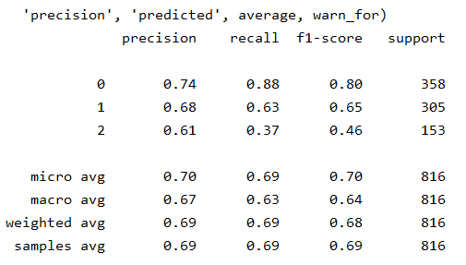

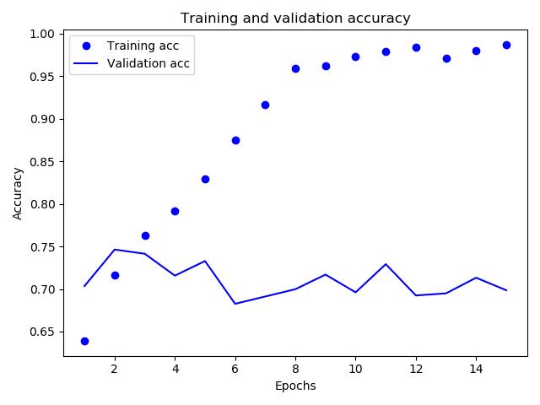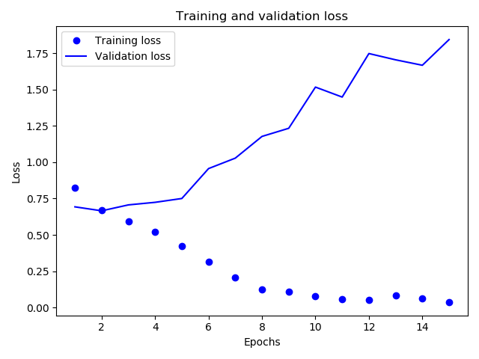

### 用描述和搜索结果训练，但只用搜索结果预测

Batch size=256 去最好结果

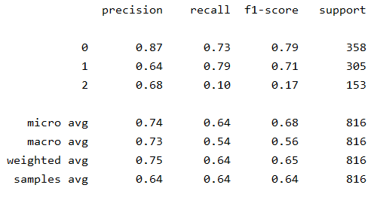

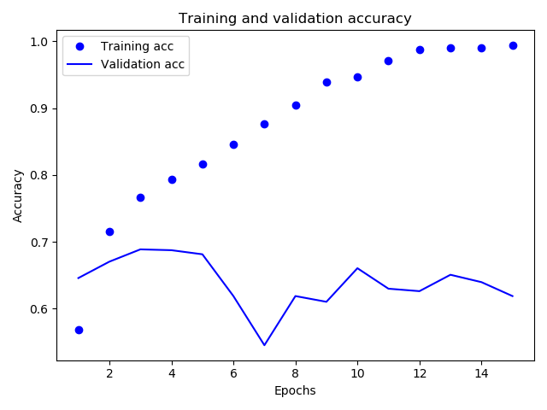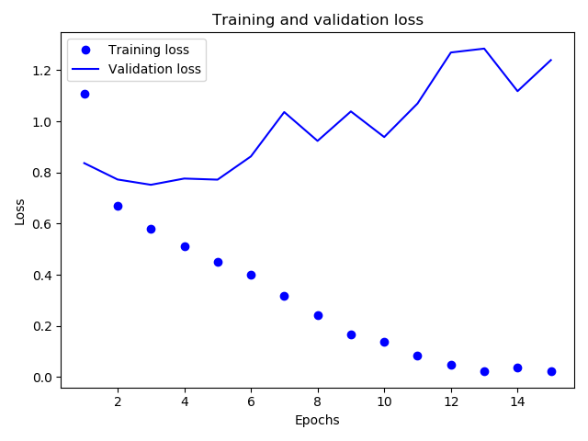

## BOW-SVM

训练和预测都只用结果

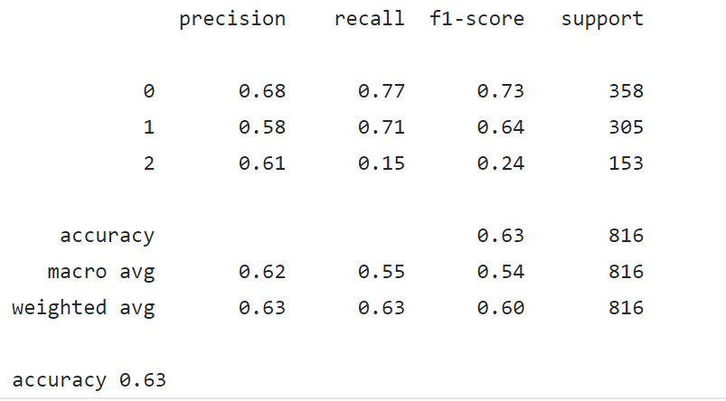

训练用结果和描述，预测只用结果

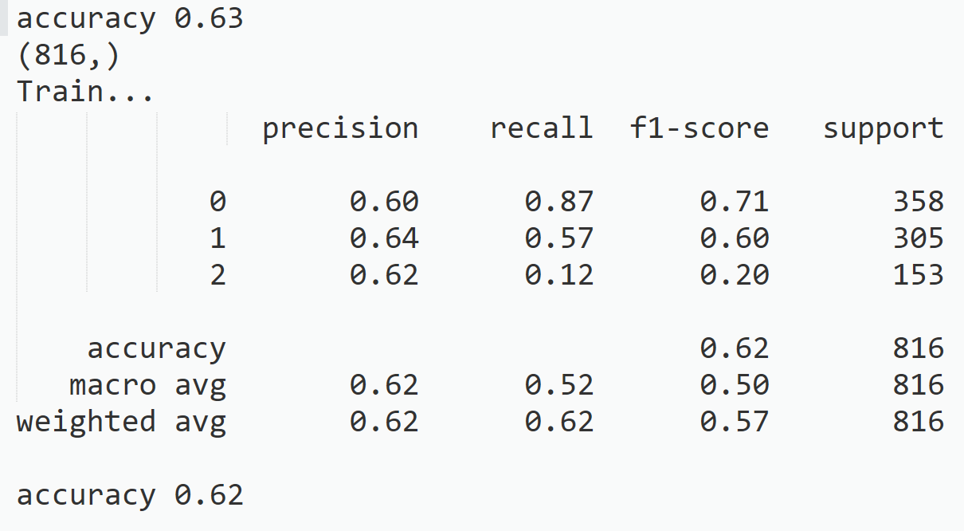

## One-hot-BiLSTM

训练和预测都只用结果

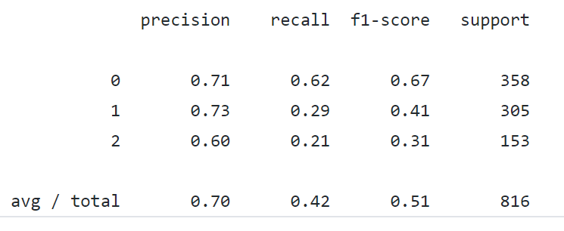

训练用结果和描述，预测只用结果

